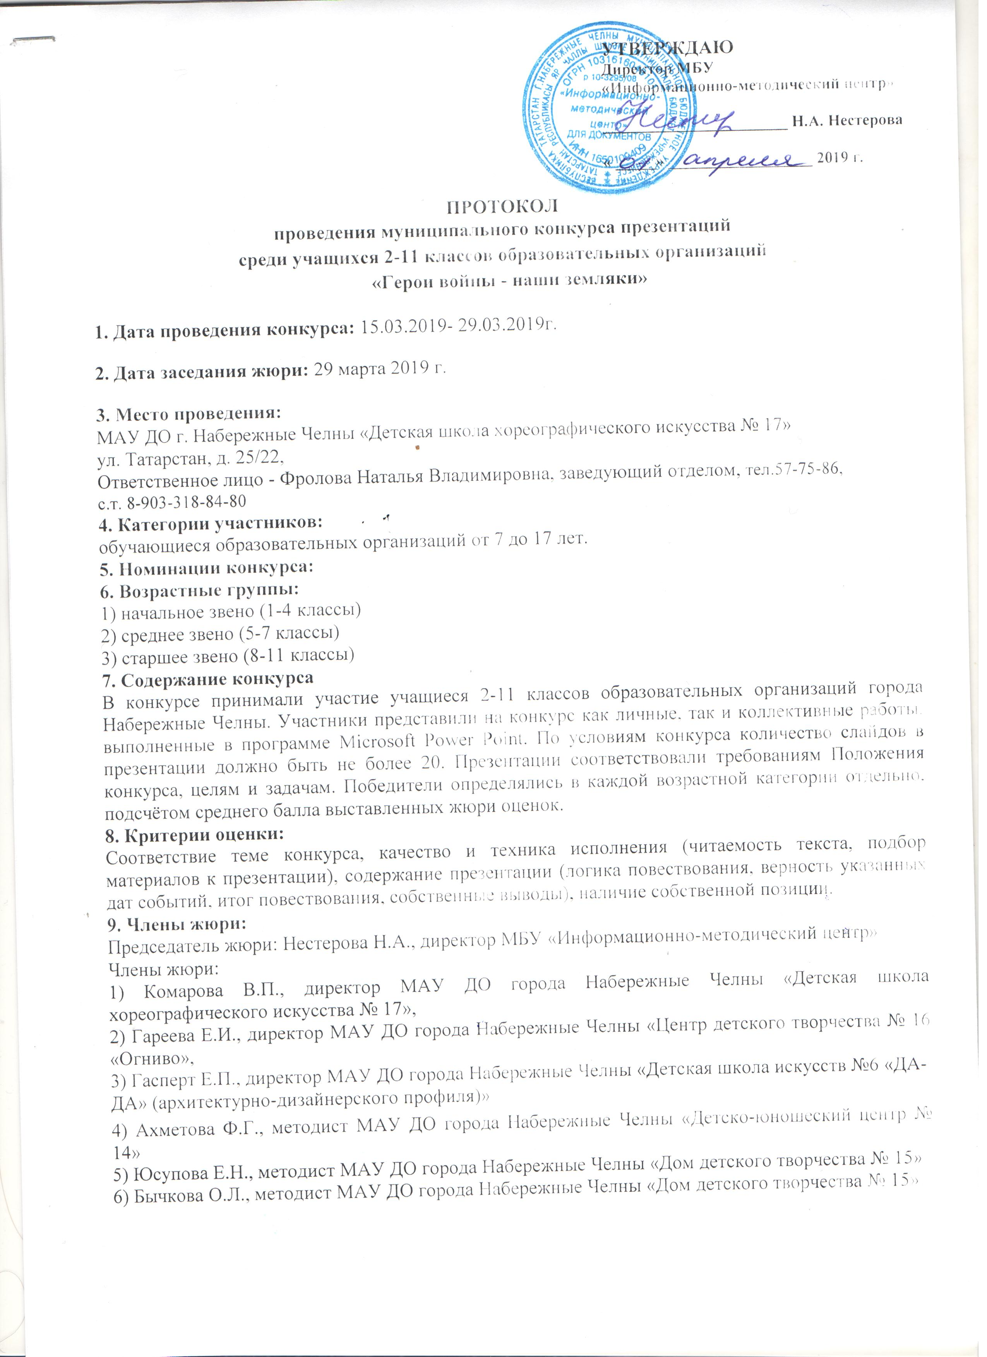

10. Сколько участников / человек из каких образовательных организаций приняли участие в конкурсе:
В конкурсе приняли участие:
36 участников (презентаций)/ 49 обучающихся из 23 образовательных организаций города (СОШ - 21, ООДО - 2):
- СОШ №№ 3 (1/1), 8 (1/1), 12 (1/1), 13 (1/1), 18 (3/3), 26 (1/1), 30 (3/3), 34 (1/1) , 35 (1/ 10), 37 (1/1), 38 (1/1), 45 (5/5), 50 (2/ 5), 51 (1/1), 52 (1/1), 55 (1/1), 57 (1/1), 58 (1/1), 68 (1/1), 76 (3/ 4), 78 (2/2)
- ООДО №№: ГДТДиМ №1 (2/2), ДЮЦ № 14 (1/1)

11. Результаты участия
- Возрастная группа начальное звено 1-4 классы:
ПОБЕДИТЕЛИ И ПРИЗЁРЫ
1 место: Калинина Арина, муниципальное бюджетное общеобразовательное учреждение «Средняя общеобразовательная школа № 30»
педагог: Сакова А. И.

1 место: Залялутдинов Тимур, муниципальное автономное общеобразовательное учреждение города Набережные Челны «Гимназия №57»
педагог: Логинова Е.Л.

2 место: Алимов Мирослав, муниципальное бюджетное общеобразовательное учреждение «Средняя общеобразовательная школа №13»
педагог: Лотфуллина З.З.

2 место: Закиров Самат, муниципальное бюджетное общеобразовательное учреждение «Средняя общеобразовательная школа №3»
педагог: Насирова Р.С.

3 место: Устинов Данил, Рахматуллин Ришат, Тур Софья, Хайруллина Илина, муниципальное автономное общеобразовательное учреждение города Набережные Челны «Средняя общеобразовательная школа №50 с углубленным изучением отдельных предметов»
педагог: Амирова М.М.

3 место: Тагирова Наиля, муниципальное бюджетное общеобразовательное учреждение «Средняя общеобразовательная школа № 30» г. Набережные Челны
педагог: Белышева А.Р.

ПООЩРИТЕЛЬНЫЕ ДИПЛОМЫ:
Дипломант 1 степени: Марданова Диана, муниципальное бюджетное общеобразовательное учреждение «Средняя общеобразовательная школа № 30»
педагог: Белышева А.Р.

Дипломант 2 степени: Загидуллин Данияр, муниципальное бюджетное общеобразовательное учреждение «Средняя общеобразовательная школа №45 с углубленным изучением отдельных предметов»
педагог: Нигматуллина М.Г.

Дипломант 2 степени: Якимов Рамиль, муниципальное бюджетное общеобразовательное учреждение «Средняя общеобразовательная школа №58»
педагог: Якимова М.Г.

Дипломант 3 степени: Проскурина Дарья, муниципальное автономное общеобразовательное учреждение города Набережные Челны «Гимназия №76»
педагог: Никифорова О.А.

Дипломант 3 степени Кундева Диана, муниципальное бюджетное общеобразовательное учреждение «Пушкинский пролицей №78»
педагог: Карпова С.И.

Возрастная группа среднее звено 5-7 классы:
ПОБЕДИТЕЛИ И ПРИЗЁРЫ

1 место: Талипов Булат, Государственное бюджетное общеобразовательное учреждение «Набережночелнинская школа №68 для детей с ограниченными возможностями здоровья»
педагог: Гатауллин А.Г.

1 место: Лучинина Дарина, муниципальное автономное общеобразовательное учреждение города Набережные Челны «Лицей № 78 им. А.С.Пушкина»
педагог: Егорова Н.В.

2 место: Ахунов Амир, муниципальное автономное общеобразовательное учреждение города Набережные Челны «Средняя общеобразовательная школа №34 с углубленным изучением отдельных предметов»
педагог: Мухаметдинова З.М.

3 место: Яхина Алина, муниципальное бюджетное общеобразовательное учреждение «Средняя общеобразовательная школа №45 с углубленным изучением отдельных предметов»
педагог: Ахметзянова Л.А.

ПООЩРИТЕЛЬНЫЕ ДИПЛОМЫ:

Дипломант 1 степени: Сайфутдинова Айгуль, муниципальное бюджетное общеобразовательное учреждение «Средняя общеобразовательная школа №12»
педагоги: Закирова Г.Ш., Арсланова А.М., Ганиева Ф.Н.

Дипломант 2 степени: -

Дипломант 3 степени: -

- Возрастная группа старшее звено 8-11 классы:
ПОБЕДИТЕЛИ И ПРИЗЁРЫ

1 место: Паскал Лилия, муниципальное бюджетное общеобразовательное учреждение «Средняя общеобразовательная школа №18 с углубленным изучением отдельных предметов»
педагог: Гаянова Н.Н.

1 место: Александрин Тимур, муниципальное автономное общеобразовательное учреждение города Набережные Челны «Гимназия №76»
педагог: Хорькова Т.В.

2 место: Камалиева Анастасия, муниципальное бюджетное общеобразовательное учреждение «Средняя общеобразовательная школа №37 с углубленным изучением отдельных предметов»
педагог: Акимова Д.В.

2 место: Фасхутдинова Аделя, муниципальное бюджетное общеобразовательное учреждение «Средняя общеобразовательная школа №18 с углубленным изучением отдельных предметов»
педагог: Гаянова Н.Н.

2 место: Насырова Диана, муниципальное бюджетное общеобразовательное учреждение «Средняя общеобразовательная школа №8»
педагоги: Зайнеева С.Г., Гибадуллина Н.А.

3 место: -

ПООЩРИТЕЛЬНЫЕ ДИПЛОМЫ:

Дипломант 1 степени: Лундовских Никита, муниципальное бюджетное общеобразовательное учреждение «Гимназия №26»
педагог: Шагалиева Л.Р.

Дипломант 2 степени: Курамшин Раиль, муниципальное автономное общеобразовательное учреждение города Набережные Челны «Средняя общеобразовательная школа №50 с углубленным изучением отдельных предметов»
педагог: Разетдинова А.К.

Дипломант 3 степени: Миргалимова Алия, муниципальное бюджетное общеобразовательное учреждение «Средняя общеобразовательная школа №18 с углубленным изучением отдельных предметов»
педагог: Гаянова Н.Н.

12. Сводная ведомость участников
№ п/п | Образовательная организация | Ф.И.О. участника | Ф.И.О. педагога | Номинация, возрастная группа | Баллы | Результат
1. | СОШ №1
2. | Гимназия №2
3. | СОШ №3 | Закиров Самат | Насирова Р.С. | 2-4 классы | 19,6 | Диплом Лауреата  2 степени
4. | СОШ №4
5. | СОШ №5
6. | СОШ №6
7. | СОШ №7
8. | СОШ №8 | Насырова Диана | Зайнеева С.Г.,  Гибадуллина Н.А. | 8-11 классы | 16,0 | Диплом Лауреата  2 степени
9. | СОШ №9
10. | СОШ №10
11. | СОШ №11
12. | СОШ №12 | Сайфутдинова Айгуль | Загирова Г.Ш.  Арсланова А.М.  Ганиева Ф.Н. | 5-7 классы | 13,3 | Дипломант  1 степени
13. | СОШ №13 | Алимов Мирослав | Лотфуллина З.З. | 2-4 классы | 19,3 | Диплом Лауреата  2 степени
14. | Пушкинский пролицей №78
15. | СОШ №15
16. | СОШ №17
17. | СОШ №18 | 1. Миргалимова Алия | Гаянова Н.Н. | 8-11 классы | 11,6 | Дипломант  3 степени  (6 место)
17. | СОШ №18 | 2. Паскал Лилия | Гаянова Н.Н. | 8-11 классы | 19 | Диплом Лауреата  1 степени
17. | СОШ №18 | 3. Фасхутдинова Аделя | Гаянова Н.Н. | 8-11 классы | 16 | Диплом Лауреата  2 степени
18. | СОШ №19
19. | СОШ №20
20. | СОШ №21
21. | СОШ №22
22. | СОШ №23
23. | СОШ №24
24. | СОШ №25
25. | Гимназия №26 | Лундовских Никита | Шагалиева Л.Р. | 8-11 классы | 12,6 | Дипломант  1 степени  (4 место)
26. | СОШ №27
27. | СОШ №28
28. | Гимназия №29
29. | СОШ №30 | 1. Калинина Арина | Сакова А.И. | 2-4 классы | 20,0 | Диплом Лауреата  1 степени
29. | СОШ №30 | 2. Марданова Диана | Белышева А.Р. | 2-4 классы | 17,3 | Дипломант  1 степени
29. | СОШ №30 | 3. Тагирова Наиля | Белышева А.Р. | 2-4 классы | 18,6 | Диплом Лауреата  3 степени
30. | СОШ №31
31. | СОШ №32
32. | СОШ №33
33. | СОШ №34 | Ахунов Амир | Мухаметдинова З.М. | 5-7 классы | 16,3 | Диплом Лауреата  2 степени
34. | СОШ №35 | Шперлинг Герман  Бубеков Адель  Дунаева Ульяна  Фатхутдинова Карина  Низамеева Ульяна  Новикова Елизавета  Белоусова Варвара  Мифтахов Камиль  Степаненко Алена  Димитриева Юлия | Королёва Н.В. | 2-4 классы | 2,6 | Участники
35. | ЛИТ №36
36. | СОШ №37 | Камалиева Анастасия | Акимова Д.В. | 8-11 классы | 16,3 | Диплом Лауреата  2 степени
37. | СОШ №38 | Мишустина Ангелина | Халиуллина Е.В. | 8-11 классы | 9 | Участник
38. | СОШ №39
39. | СОШ №40
40. | СОШ №41
41. | СОШ №43
42. | СОШ №44
43. | СОШ №45 | 1. Яхина Алина | Ахметзянова Л.А. | 5-7 классы | 16,0 | Диплом Лауреата  3 степени
43. | СОШ №45 | 2. Зенков Богдан | Шайхутдинова М.Г. | 2-4 классы | 12,0 | Участник
43. | СОШ №45 | 3. Загидуллин Данияр | Нигматуллина М.Г. | 2-4 классы | 16,6 | Дипломант  2 степени
43. | СОШ №45 | 4. Мухамадеева Лейла | Гущина М.В. | 2-4 классы | 13,0 | Участник
43. | СОШ №45 | 5. Ориничев Антон | Яшкова В.Н. | 2-4 классы | 13,6 | Участник
44. | СОШ №46
45. | КШ Кайманова
46. | СОШ №48
47. | КШ №49
48. | СОШ №50 | 1. Исхакова Эльвина | Разетдинова А.К. | 5-7 классы | 11,3 | Участник
48. | СОШ №50 | 2. Устинов Данил, Рахматуллин Ришат,  Тур Софья, Хайруллина Илина | Амирова М.М. | 2-4 классы | 18,3 | Диплом Лауреата  3 степени
49. | СОШ №51 | Курамшин Раиль | Разетдинова А.К. | 8-11 классы | 12,0 | Дипломант  2 степени  (5 место)
50. | СОШ №52 | Валиахметова Камиля | Хамзина М.Д. | 2-4 классы | 13,0 | Участник
51. | СОШ №53
52. | Гимназия №54
53. | СОШ №55 | Текаев Александр | Мороз О.А. | 8-11 классы | 10,0 | Участник
54. | СОШ №56
55. | Гимназия №57 | Залялутдинов Тимур | Логинова Е.Л. | 2-4 классы | 20,0 | Диплом Лауреата  1 степени
56. | СОШ №58 | Якимов Рамиль | Якимова М.Г. | 2-4 классы | 16,6 | Дипломант  2 степени
57. | СОШ №60
58. | Гимназия №61
59. | Прогимназия №64
60. | ОСОШ №65
61. | НШ №67
62. | НШ №68 | Талипов Булат | Гатауллин А.Г. | 5-7 классы | 20 | Диплом Лауреата  1 степени
63. | НШ №69
64. | НШ №75
65. | Гимназия №76 | 1. Александрин Тимур | Хорькова Т.В. | 8-11 классы | 19,3 | Диплом Лауреата  1 степени
65. | Гимназия №76 | 2. Горбунова Дарья, Лощакова Елизавета | Хорькова Т.В. | 8-11 классы | 9,6 | Участник
65. | Гимназия №76 | 3. Проскурина Дарья | Никифорова О.А. | 2-4 классы | 15,6 | Дипломант  3 степени
67. | Гимназия №77
68. | Лицей №78 | Лучинина Дарина | Егорова Н.В. | 5-7 классы | 20,0 | Диплом Лауреата  1 степени
68. | Лицей №78 | Кундева Диана | Карпова С.И. | 2-4 классы | 14,6 | Дипломант  3 степени
69. | КШП «Калкан» №81
70. | КШ №82
71. | ЛИ №84 Г.Акыша
72. | НШ-И «Омет» №86
73. | НШ №87  с ОВЗ
74. | НШ №88  с ОВЗ
75. | ННШ №89
76. | Гимназия Давыдова
77. | СОШБиМ
1. | ГДТДиМ №1 | 1. Миннахметов Альмир | Галимзянова Л.Ф. | 2-4 классы | 12,0 | Участник
1. | ГДТДиМ №1 | 2. Хабибуллина Амина | Дмитриева Д.С. | 2-4 классы | 12,6 | Участник
2. | ДХШ №2
3. | ДШХ №3
4. | ДЭБЦ №4
5. | ЦДТТ №5
6. | ДШИ №6
7. | ДШИ №7
8. | ДФОЦ №8
9. | ДШИ №13
10. | ДЮЦ №14 | Киприянова Кристина | Арутюнян С.П. | 8-11 классы | 11,0 | Участник
11. | ДДТ №15
12. | ЦДТ №16
13. | ДШХИ №17

13. Аналитические выводы, проблемы, рекомендации:
Представленные на конкурс презентации соответствуют тематике конкурса. В некоторых работах представлены личные документы, архивные данные, фото; высказывается собственное отношение к теме, собранным материалам, событиям. Презентации подготовлены в соответствии с возрастными особенностями участников, личным замыслом авторов.
Результаты подводились по каждой возрастной категории отдельно: младшая (2-4 классы), средняя (5-7 классы), старшая (8-11 классы) по критериям в соответствии с положением конкурса.
В ходе просмотра были выявлены следующие замечания, встречающиеся в работах:
1) не читается или плохо читается текст (мелкий шрифт, неудачно подобран цвет текста);
2) нет итога повествования, заключительной мысли в конце презентации, в некоторых работах переизбыток информации на слайде, в других недостаточно, обрыв повествования;
3) во многих представленных на конкурс работах была одинаковая общая информация справочного характера, одни и те же фотографии, нет личного отношения автора к представленным героям, событиям тех лет;
4) качество выполнения слайдов (встречаются искаженные, растянутые фото, не убраны заготовки «заголовок слайда»);
5) есть презентации, не несущие в себе ни информационной, ни эмоциональной составляющей, у жюри сложилось впечатление, что они не продуманы и выполнены просто ради того, чтобы отправить;
6) также жюри отметили, что некоторые презентации в младшей категории сильнее, чем в средней - таким образом, требуется серьезный детальный подход к теме у участников 5-11 классов.
Среди участников конкурса были презентации, которые нашли самый живой отклик у жюри - не только качественно выполнены технически, но и несли эмоциональную составляющую, вызывающую не только гордость за наших земляков, но и радость, что наше юное поколение помнят о тех, кому мы все обязаны жизнью. Все эти моменты учитывались при оценке работ.
Цели и задачи, поставленные организаторами конкурса, реализованы и соответствуют содержанию.
Представленные презентации могут быть использованы участниками для показа на торжественных встречах и концертах, посвящённых тематическим памятным датам, а так же для знакомства с работой школьных музеев. Самая главная задача организаторов - «Чтобы помнили!» выполнена.
Результаты конкурса будут размещены на сайте МАУДО города Набережные Челны «ДШХИ № 17» в ленте новостей.

Исполнитель: Фролова Наталья Владимировна_______________________
Тел.: 8-903-318-84-80

Дата составления протокола: 01.04.2019
Руководитель ОО ДО, ответственной за проведение конкурса:
Директор МАУ ДО г. Набережные Челны «ДШХИ № 17» Комарова В.П. ______________

